Мастер-класс в технике квиллинг по ручному труду для родителей

«Подарок бабушке»

Цель: учить детей готовится к празднику, готовить подарки, заботиться об окружающих, делая приятное своим близким; развивать мелкую моторику пальцев рук, фантазию; формировать личность ребёнка.
Для работы нам понадобится: заготовка-рамка, которую можно выполнить в любом стиле, цветная бумага для принтера, ножницы, клей ПВА и инструмент для накручивания полосок из зубочисток. Для такого инструмента склейте две зубочистки между собой и закрепите скотчем.
В первую очередь из цветной двухсторонней бумаги нарезаем полоски шириной 3-5 мм и длиной 25-30 см (рис. 1).
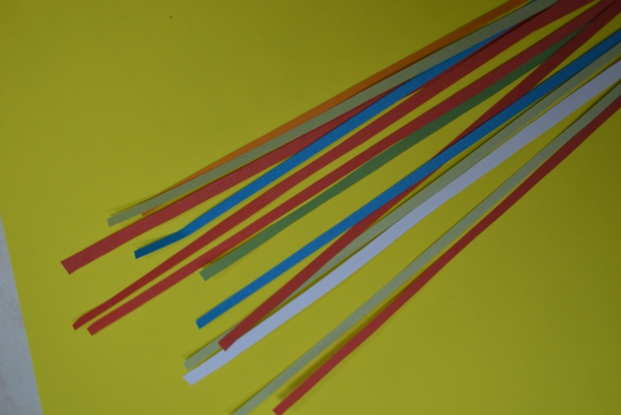 рис. 1
Затем накручиваем цветные полоски, с помощью зубочистки (по одной штуке) в ролик. Чтобы бумага не скользила, ее кончик можно закрепить в щель между зубочистками. Накручивать полоску на зубочистку можно до конца или закрутить примерно до середины, снять с зубочистки и докрутить до конца пальчиками (рис.2).
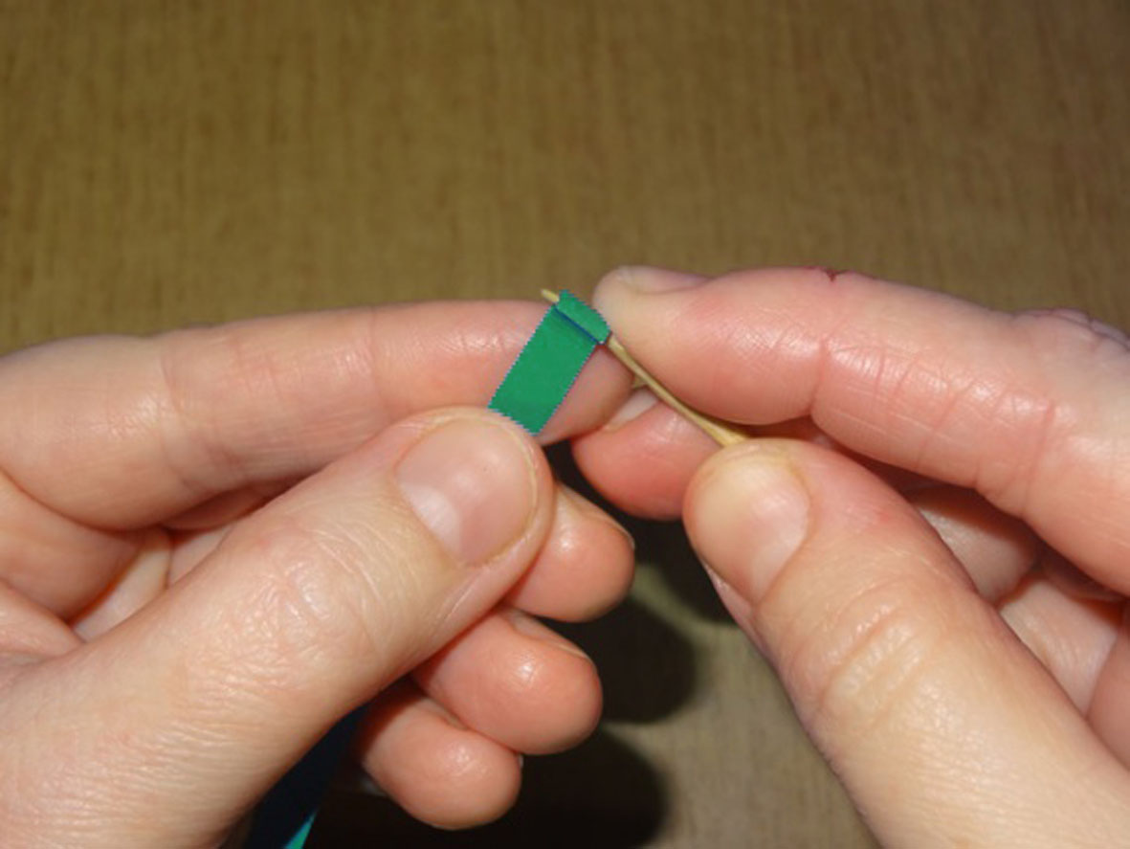 рис.2
При накручивании полосок зеленого цвета немного ослабляем ролик и, прижав его с двух сторон, придаем ему форму глаза. Тут же закрепляем конец полоски клеем ПВА (рис.3).
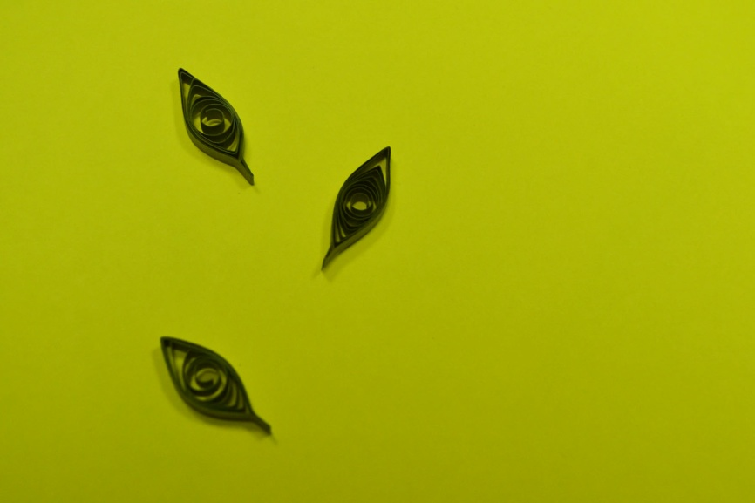 рис.3

Полоски красного цвета также накручиваем на зубочистку и с помощью сжатия с одной стороны ролика придаем ему форму лепестка.
Конец полоски также закрепляем клеем (рис. 4).
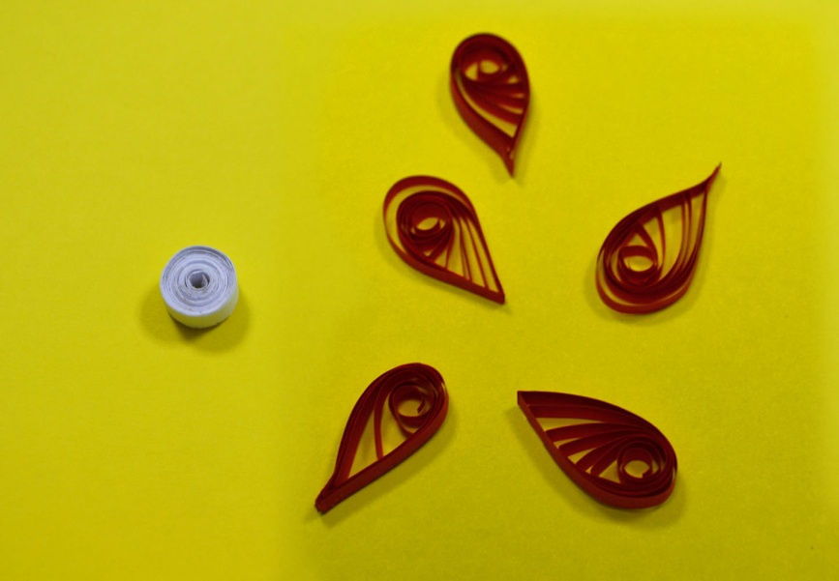 рис. 4
Полоску белого цвета скручиваем в плотный ролик и, не расслабляя ее конец, фиксируем клеем.
Таким образом, мелкие листики, лепестки и серединка цветка уже готовы.
Переходим к созданию стебелька и крупных листиков. Для этого складываем полоски неравномерными отрезками в одну сторону, как бы накладывая их друг на друга. Конец заготовки закрепляем клеем только с одной стороны. С другого края полоска слегка прижимается, чтобы придать ей форму листика (рис. 5).
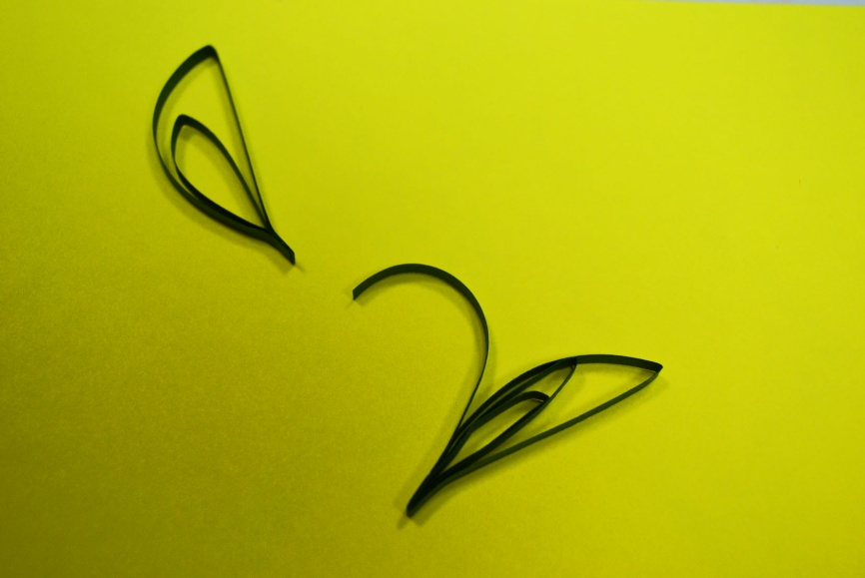 рис. 5
Начинаем собирать цветочек. Первые три маленьких зеленых листика приклеиваем ребром в верхней части основы с рамкой (рис. 6).
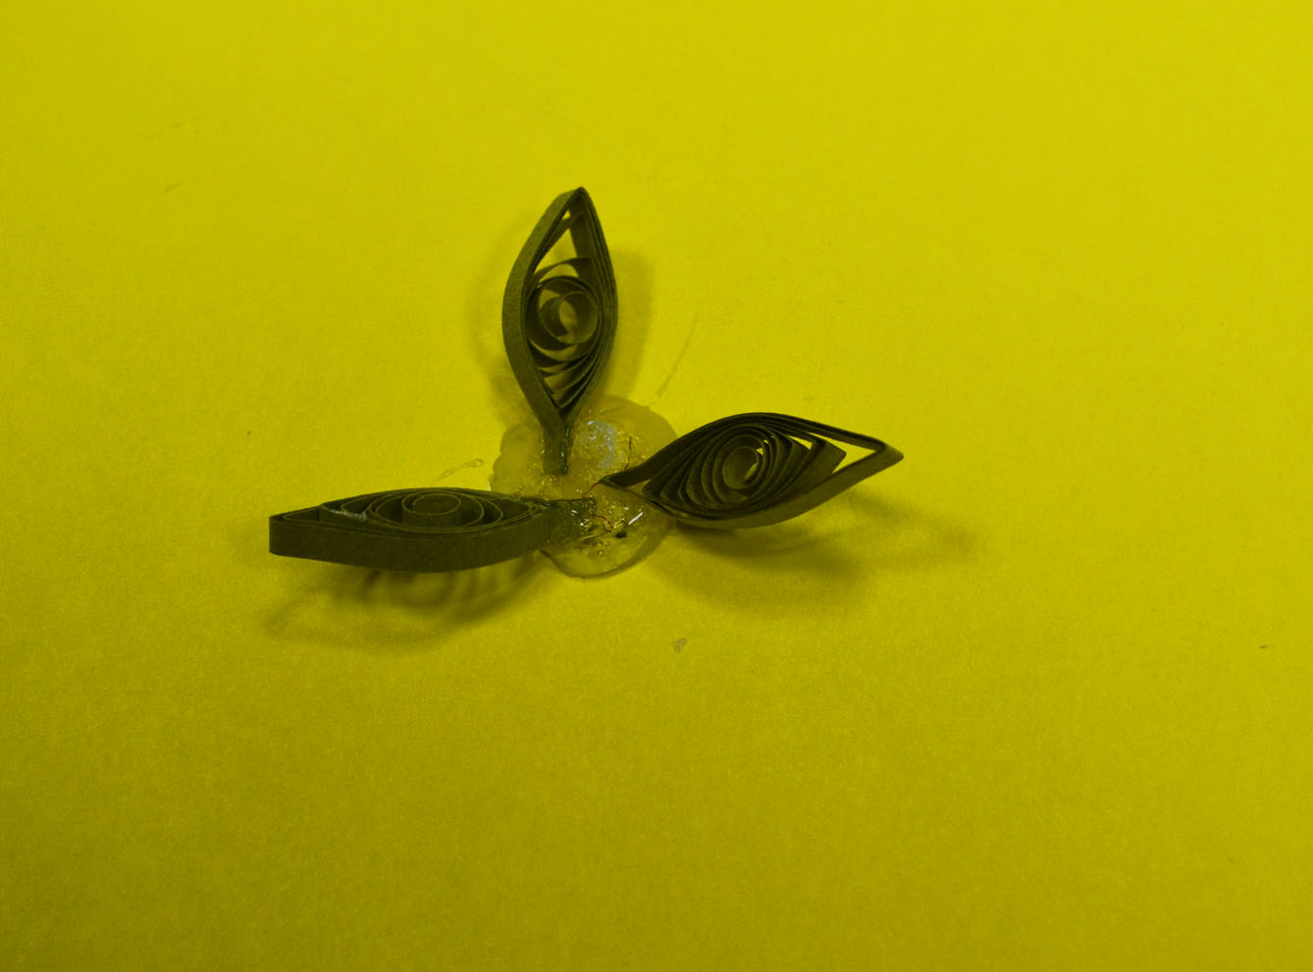 рис. 6
Даем клею немного подсохнуть.
Следующим этапом сборки будет поочередное приклеивание пяти красных лепестков и белой серединки цветка (рис. 7).
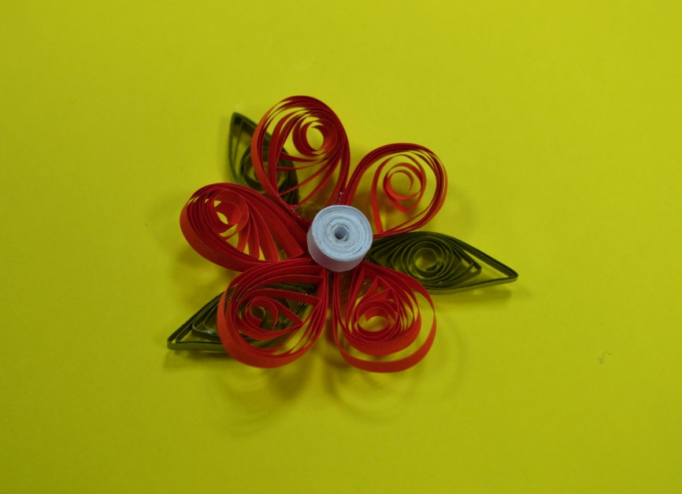 рис. 7
После того как мы сделали цветок, можно приступать к стебельку. Его также приклеиваем ребром. При этом старайтесь много клея не использовать, чтобы не оставить сухих следов на картинке. Крупные листочки приклеиваем так же, как и стебелек, ребром (рис. 8).
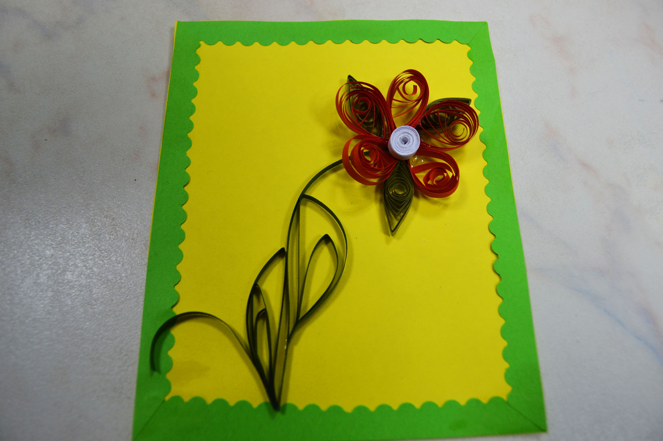
Подарок бабушке готов!
Желаю вам и вашим детям
творческих успехов!

Н.С. Лебедева,
воспитатель МБДОУ
МО г. Краснодар№123

